

LÍDER

**LOUVOR:** Faça um louvor bem alegre. Pode ser usado um CD ou cantar espontaneamente.

**QUEBRA – GELO**: Levar, se possível, uma revista de noiva e as meninas vão escolher o vestido mais bonito e os meninos o traje mais bonito para um casamento. Caso não consiga levar uma revista, enfeitar o casal de noivos. Pode ser um único desenho onde as meninas trabalharão em grupo enfeitando a noiva e os meninos enfeitarão o noivo, cada um fazendo um detalhe. (Levar e.v.a com gliter, purpurina, etc)

**TEMA: Dia Feliz! ☺**

**VERSÍCULO*: “*** **Antes que ele terminasse de orar, surgiu Rebeca**.” Gn 24:15

**RESUMO**: (É MUITO IMPORTANTE LER O TEXTO MENCIONADO)

* Sara morre com 127 anos, em Quiriate-Arba;
* Abraão vai procurar um lugar para sepultar Sara;
* Efron, o hitita, quer lhe dar o campo e também a caverna;
* Abraão não aceita de graça, e paga 400 peças de prata por ele;
* Abraão manda um servo buscar uma esposa para Isaque;
* O servo faz um juramento que não a trará do povo cananeu;
* Chega no final da tarde, quando as mulheres saem para buscar água;
* O servo pede um sinal a Deus e confirma quem será a esposa de Isaque;
* Tanto Rebeca, quanto sua família aceitam o pedido, ela vai com o servo;
* Chegando, Rebeca vê Isaque;
* Eles se casam e Isaque é consolado por causa da morte de sua mãe.

**APLICAÇÃO:**

O servo de Abraão conhecia a Deus tão bem como o seu senhor, por isso ele orou e pediu um sinal para encontrar uma esposa para Isaque. Muitas vezes nós oramos e no fundo nem cremos que Deus vai realmente nos responder. Ele, entretanto, orou crendo, e Deus respondeu exatamente do jeito que ele havia orado. Ele queria fazer exatamente a vontade do seu senhor Abraão, por isso Deus o ajudou. Muitas vezes oramos coisas erradas, contrária e achamos que Deus irá nos ouvir. A melhor maneira de orar é dentro da obediência e concordância dos nossos pais. Deus não vai atender a uma oração que os nossos pais não concordam. Portanto, vamos nos colocar debaixo da bênção deles e teremos a garantia de que todas as nossas orações serão atendidas.



* **Descoberta**: A oração nos leva a fazer a vontade de Deus;
* **Desafio**: Devo orar antes de tomar qualquer decisão;
* **Decisão**: Eu vou sempre buscar a direção de Deus para minha vida, através da oração.

**APELO:** “Vamos orar agradecendo a Deus para sempre ajudarmos as pessoas. “Papai do Céu, nos mostre como podemos ajudar as pessoas que precisam de nós, queremos ser sensíveis e perceber as necessidades das pessoas.” Encerre a oração enfatizando: “Em Nome de Jesus. Amém!!!” Se tiver crianças novas faça o apelo da salvação.

**COMPARTILHANDO:**

1. Qual oração Deus já te respondeu?
2. Que oração você ainda espera que Deus te responda?

**ATIVIDADE:** Pinte o desenho

**ORAÇÃO:**

* Uma criança ora pela caixinha de oração: APDF – Algo Para Deus Fazer
* Uma criança ora pelo cartaz com os nomes dos **Natanaéis**. (Pessoas que nós queremos que faça parte da nossa célula).
* Peça que testemunhem alguma vitória.

**OFERTA:** Uma criança ora pelas ofertas: **Ensine** a criança o segredo da semeadura, o quanto é importante

Semearem.

**DESAFIO: Desafie as crianças a trazerem um amigo na próxima célula.**

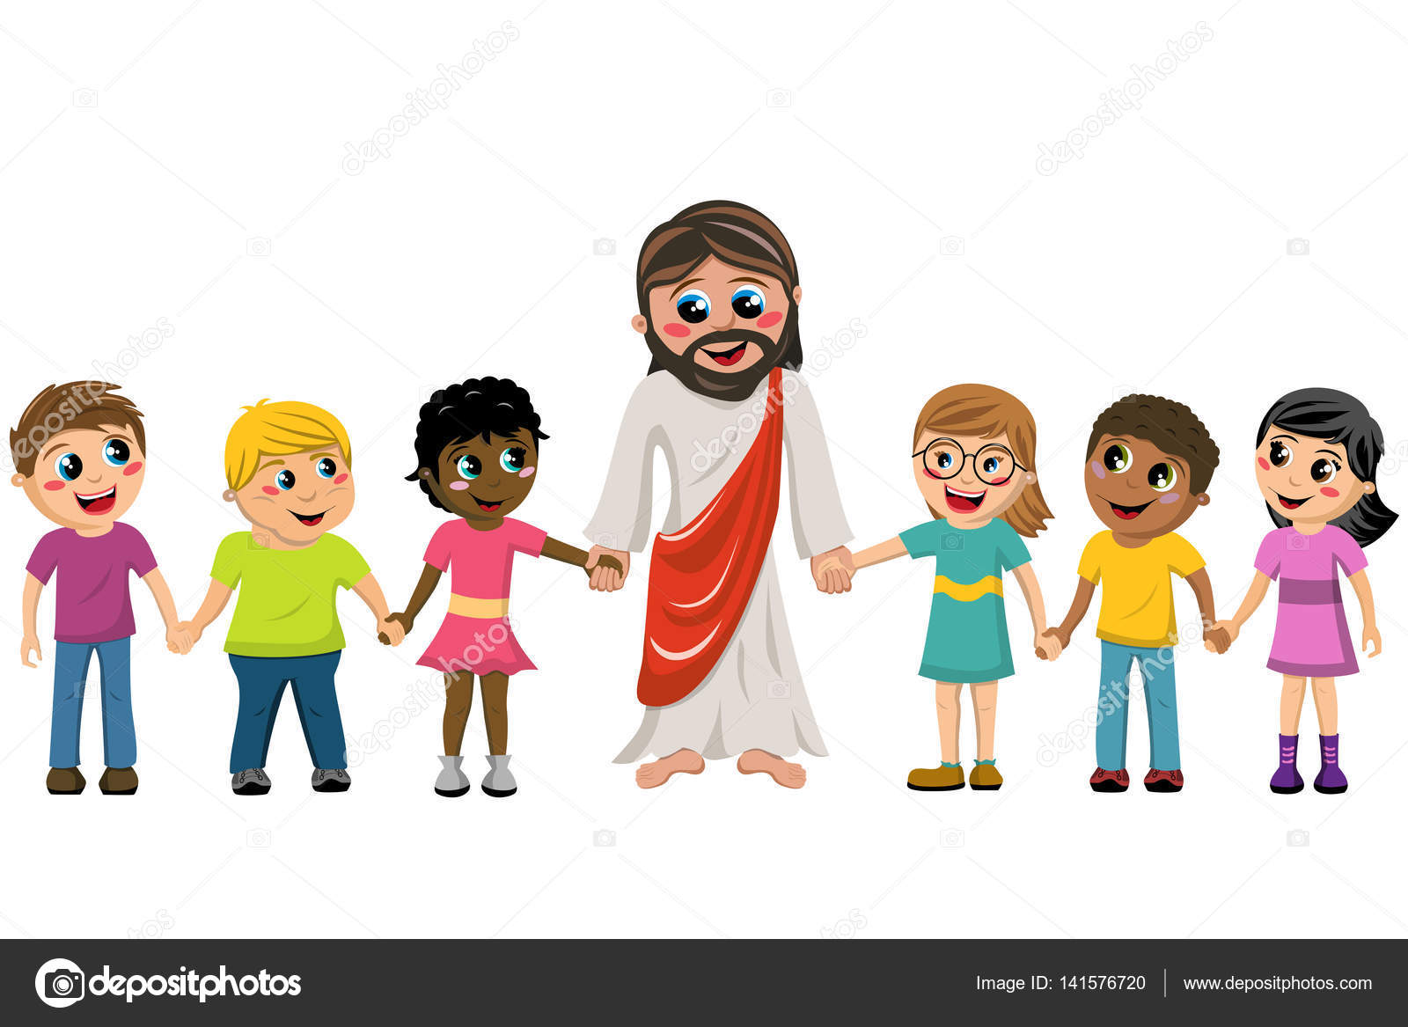

AVISOS

TADELZINHO - Domingo, às 9 hs, na Igreja, em Parada Morelli.

CELEBRAÇÃO KIDS – Domingo, às 18 hs com as Redes Azul e Vermelha e às 20 hs, com as Redes Verde e Amarela

